郑州师范学院关于举办

2020年大学生职业生涯规划大赛的通知

各学院：

为普及大学生职业生涯发展教育，进一步提升大学生职业生涯规划能力，按照《河南省教育厅办公室关于举办2020年全省大学生职业生涯规划大赛的通知》（教办学〔2020〕221号）文件要求，我校将举办2020年大学生职业生涯规划大赛，现将有关事项通知如下：

一、大赛主题

规划精彩自我，成就靓丽人生

二、参赛对象

全体在校大学生

三、大赛流程

（一）学院选拔赛。各学院要广泛宣传动员广大学生进行职业生涯规划实践，组织实施好学院内部选拔赛。2020年10月18日前各学院完成学院选拔赛，并推荐1-3名优秀选手参加学校初赛。

（二）学校初赛。大赛组委会按照省教育厅文件统一制定的评分标准和比赛规程，对学院推荐的优秀作品进行筛选，推荐优秀作品参加学校决赛。

（三）学校决赛。10月底举办学校决赛，具体时间地点另行通知。

（四）奖项设置

学生参赛奖：大赛设置一等奖、二等奖、三等奖、优秀奖。

最佳指导教师奖：对一、二、三等奖获得者的指导教师颁发最佳指导教师奖（每名选手指导教师不超过2人）。

优秀组织奖：根据学院参加大赛情况，对学院颁发优秀组织奖。

对获奖学生、教师和组织将颁发证书及奖品，并推选出3名优秀选手代表学校参加全省大学生职业生涯规划大赛。

四、大赛内容

（一）比赛内容为个人职业生涯规划设计及展示，主要包含：参赛选手结合自身实际，运用职业生涯规划专业知识，撰写《职业生涯规划书》（40分），并进行PPT展示（40分）、回答评委专家提问（20分）。

（二）《职业生涯规划书》包括自我认知、职业认知、职业决策、计划与路径、评估与调整、职业道德等6个方面，以近期目标规划为主，即大学期间和毕业后5年内的职业生涯规划。

（三）《职业生涯规划书》须有扉页，扉页填写参赛者的真实姓名、性别、所在城市、学校、院系、班级、学号、联系电话、手机、电子邮件地址。电子版须为Word格式（*.doc文件），文件大小不超过2M。选手可根据自身情况个性化完善。

（四）现场比赛环节每个选手比赛时间7分钟，其中5分钟PPT展示，2分钟回答评委专家提问（详见附件2）。

五、大赛系列活动

（一）深入开展大学生职业生涯规划月等系列活动

我校将开展就业政策咨询周、职业生涯规划月、名师讲座、优秀企业家及杰出校友专题报告会等系列活动，进一步普及大学生职业发展教育，引导大学生强化职业生涯规划意识，提高职业生涯规划能力。

（二）开展专题讲座

我校将邀请企业人力资源、大学生职业生涯规划与就业指导等省内外知名专家，举办大学生职业生涯规划、职场技能等方面的专题讲座，提高就业指导教师职业指导能力，提升大学生职业生涯规划意识和水平。

（三）开展大学生就业创业指导名师进校园活动

大赛期间，我校将组织全省大学生就业创业指导名师进入校园，对大学生就业创业政策以及职业生涯规划设计、规划书撰写、职业指导等方面进行近距离指导咨询服务。

六、有关要求

（一）各学院要高度重视，精心组织，以大赛为契机，大力推动职业生涯规划教育的开展、普及和提升，帮助学生转变就业观念、明确职业目标，树立正确的择业观、就业观，将个人的发展和国家需求结合起来，主动服从国家和我省发展战略，志存高远、脚踏实地，面向基层就业，用奋斗成就青春之我。

（二）各学院要认真做好校内宣传，广泛动员学生参加比赛。要切实做好校内选拔赛的组织实施工作。

（三）材料报送要求。各学院于2020年10月18日前将推荐参赛学生名单及参赛学生《郑州师范学院大学生职业生涯规划大赛报名表》（附件1）、《汇总表》（附件2）、《职业生涯规划书》（详见附件3），纸质材料加盖学院公章送至东校区综合训练馆就业办T101办公室，电子版文档以学院为单位发送至邮箱jyzdzx@zznu.edu.cn，联系人：张淑婷，联系电话：65502651

（四）为了更好地促进我校学生参加职业生涯规划大赛，就业指导中心建立了职业生涯规划大赛联络群，请各学院转发给学生，感兴趣参赛的学生可以加入。二维码如下：

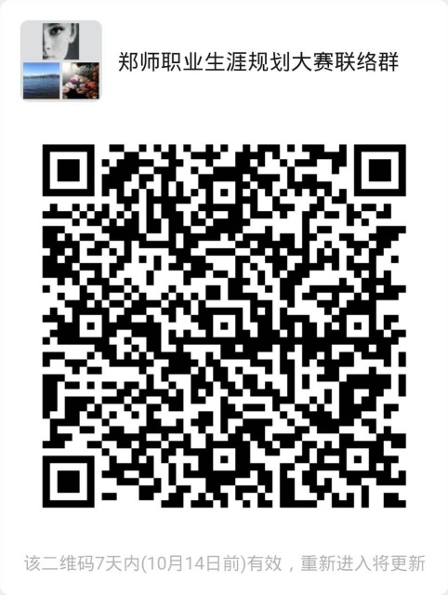

附件：1.郑州师范学院大学生职业生涯规划大赛参赛报名表

2.评分参考标准

3.郑州师范学院大学生职业生涯规划大赛参赛学院报名

汇总表

就业指导中心

2020年10月6日

附件1：

**郑州师范学院**

**大学生职业生涯规划大赛参赛报名表**

学院：

|  |  |  |  |  |
| --- | --- | --- | --- | --- |
| 姓名 |  | 性别 |  | 照片 |
| 民族 |  | 政治面貌 |  |
| 年龄 |  | 学号 |  |
| 专业 |  | 指导老师 |  |
| 联系方式 | 手机 | | 邮箱 | |
|  | |  | |
| 个人职业生涯规划描述（300字以内） |  | | | |

|  |  |
| --- | --- |
| 本人承诺 | 本人承诺：  1、本人职业生涯规划书内容均为自主创作，未抄袭，无任何产权纠纷，填写内容真实；  2、已详细了解大赛流程，愿意服从大赛组委会关于大赛的各项安排，愿意及时参加大赛组织的各项活动。  签字：  年 月 日 |
| 所属学院推荐意见 | 学院盖章  年 月 日 |

**备注：填表说明**

一、本表请正反双面打印，如实填写，加盖本学院公章；

二、本表内容可根据填写情况，自行拓展，确保页面整齐；

三、职业生涯规划书可以使用但不限于PPT、WORD文档、视频等形式展现，如有附件，请标明附件名称。

附件2

评分参考标准

一、书面作品（40分）

《个人职业生涯规划书》主要包括自我认知、职业认知、职业决策、计划与路径、评估与调整、职业道德等6个方面，选手可根据自身情况个性化完善。作品以近期目标规划为主，即大学期间和毕业后5年内的职业生涯规划。

1.职业规划设计的完整性。作品内容要求真实、完整，分析透彻,运用职业生涯规划相关知识理论，结合自身，合理运用相关测评工具，客观准确地规划职业生涯。

2.职业规划设计的科学性。要基本体现人职匹配的思路，目标确定和路径设计要符合自身和外部环境实际，正确处理职业生涯规划与测评工具的关系，避免主观臆想。

3.职业规划设计的操作性。作品要求思维缜密，目标明确，分析有深度，可操作性强，要有一定的分阶段目标，尤其是近期（大学至毕业后五年）目标规划，分析要具有说服力。

4.职业规划设计的逻辑性。作品逻辑清晰、组织合理，准确把握职业规划设计的核心和关键。

5.职业规划设计的创新性。创意新颖，充分体现个性而不落俗套, 充分展示当代大学生朝气蓬勃的精神风貌。

二、PPT制作及展示（40分）

1.PPT制作。PPT制作美观，条理清晰。

2.表达的完整性。能够准确表达作品内容，准确把握职业规划设计的核心和关键。

3.自我表达力。选手必须脱稿陈述，普通话要标准清晰，语言流畅，语速适中，表达简洁。

4.表达生动性。表现力强，有感染力，控场灵活有效，能够调动观众气氛，现场互动效果优良。

5.仪态。着装得体，仪态端庄、大方、美观。

三、现场答辩（20分）

1.准确性。准确回答专家所提出的问题，内容完整。

2.条理性。逻辑清晰，语言组织能力强。

3.把控性。思路敏捷，现场把控能力强。

附件3

**郑州师范学院大学生职业生涯规划大赛**

**学院参赛报名汇总表**

学院：（加盖公章） 时间： 年 月 日

|  |  |  |  |  |  |  |
| --- | --- | --- | --- | --- | --- | --- |
| 学院 | 姓名 | 专业 | 学号 | 手机号 | 邮箱 | 指导老师 |
|  |  |  |  |  |  |  |
|  |  |  |  |  |  |  |
|  |  |  |  |  |  |  |
|  |  |  |  |  |  |  |
|  |  |  |  |  |  |  |
|  |  |  |  |  |  |  |
|  |  |  |  |  |  |  |

学院负责老师（签字）： 联系电话： 学院领导（签字）：